บทที่ 6
SIP API สำหรับ J2ME

SIP API สำหรับ J2ME (JSR180) ได้ถูกระบุให้สามารถเข้าถึง resource เพื่อที่จะส่งและรับ SIP message โดยที่ API นี้ได้ถูกออกแบบเพื่อให้เข้ากันได้กับ SIP API ซึ่ง API จะถูกรวมเข้ากับ Generic Connection Framework ที่ถูกกำหนดใน Connected, Limited Device Configuration (CLDC) SIPA ได้ถูกออกแบบมาเพื่อ run บน J2METM configuration ในการรวมของ J2ME profile
SIPA นั้นเป็น optional package ซึ่งสามารถที่จะ implement และใช้ได้บน JavaTM enabled devices ที่อย่างน้อย CLDC 1.0.
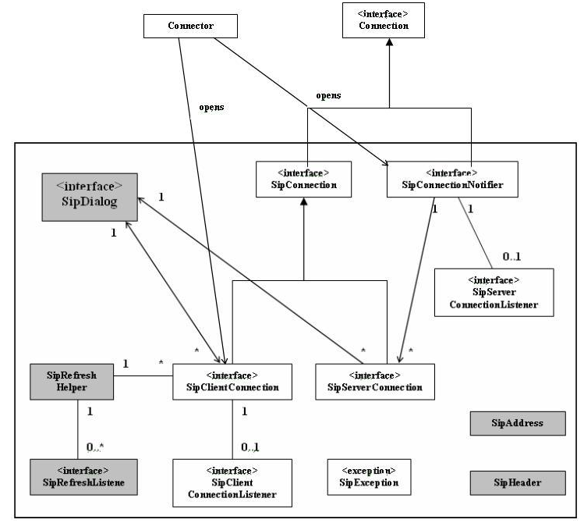
รูปที่ 6-1 แสดง class diagram ของ API และความสัมพันธ์ระหว่างคลาส

6.1 การใช้ SIP API สำหรับ J2ME
SIP API นั้นถูกใช้โดย application ที่ประยุกต์ใช้กับการทำงานของ SIP User Agent (UA) รูปแสดงว่า interface อะไรที่ terminal A และ B ใช้ในการใช้ SIP User Agent Client (UAC) และ User Agent Server (UAS)
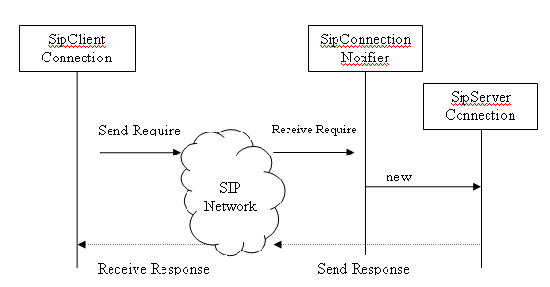
รูปที่ 6-2 แสดงการเชื่อมต่อระหว่าง UAC กับ UAS ซึ่งเป็น terminal แบบเดียวกัน

ในอุปกรณ์จริงๆนั้นจะใช้การเชื่อมต่อกับทั้ง UAS และ UAC ใน terminal เดียวกัน

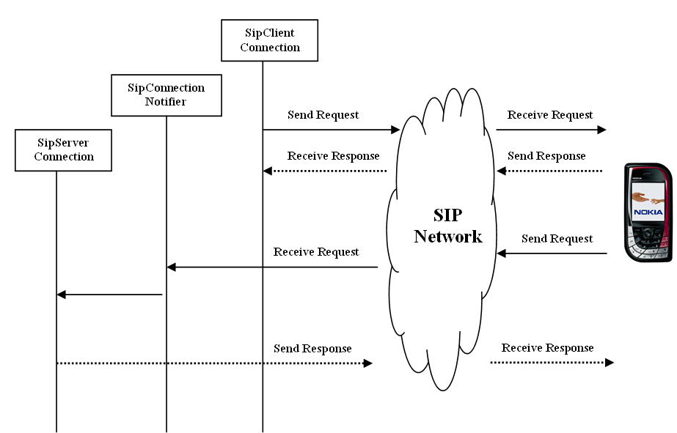
รูปที่ 6-3 แสดงการเชื่อมต่อระหว่าง UAC กับ UAS ซึ่งเป็น terminal ต่างชนิดกัน

6.2 ฟังก์ชั่นของ SIP ที่สนับสนุน
SIPA reference implementation (RI) นั้นถูกสนับสนุนด้วย SIP messaging บน local area network ซึ่ง RI จะอนุญาตให้ application สามารถที่จะ

- ส่ง SIP message
- รับ SIP message ในเวลาเดียวกัน
- รับ SIP message listener notification ในเวลาเดียวกัน

RI ใช้ส่วนที่จำเป็นของ RFC3261 โดยที่ SIP feature นั้นถูกสนับสนุนโดย
- วิธีการ Pre-initialized ด้วย header ที่เกี่ยวกับคำสั่ง นั้นถูกติดตั้งโดยอัตโนมัติ
- ได้รับการสนับสนุนโดย Method: REGISTER, INVITE, ACK, CANCEL, BYE, OPTIONS, REFER และ method ทั่วไปของ SIP พวก MESSAGE, SUBSCRIBE, NOTIFY, PRACK
- สนับสนุนโดย แผนผังโครงสร้างของ SIP (sips ไม่ได้ถูกสนับสนุน)
- Pre-initialized นั้นจะตอบสนองโดยคำที่มีเหตุผลที่เป็นมาตรฐาน
- เป็นไปได้ที่จะทำการเพิ่ม message body ลงไปทั้งในการร้องขอและการตอบรับ
- Client/server transaction จะมี timer ตัวพื้นฐานที่ใช้ในการส่งคำร้องขอ
- คำร้องขอ SipRefreshHelper นั้นสนับสนุน ทั้ง REGISTER และ SUBSCRIBE
- Configyrable(internal.config) จะใช้ address, display name, outbound proxy, loco. System port
- Multiple listening points (SipConnectionNotifier) ต่อ 1 MIDlet
- SipConnectionNotifier สามารถที่สร้างด้วยการระบุ (sip:5080) หรือ arbitrary port (sip: ) หรือการทำ shared system port ( sip:;type=”application/test”)
- มี Local-loop routing สำหรับ TCK test
- การพิสูจน์ตนของ SIP จะไม่ได้รับการสนับสนุน

6.3 System Requirement
MIDP 2.0 รวมถึง SIPA RI นั้นถูกสนับสนุนบน Microsoft Window 2000/XP ซึ่งระบบพื้นฐานที่ต้องการในการ run ตัว phone emulator ด้วย SIP API คือ
Hardware Requirement
- 200 MHz Pentium processor
- 64 MB RAM
- TCP/IP network adapter
Software Requirement
- Windows 2000/XP operating system
Java Heap Memory Requirement
SIP RI จะแสดง I/O operation และ data processing ใน Java layer ปริมาณของหน่วยความจำที่แน่นอนจาก Java heap นั้นขึ้นอยู่กับว่าส่วนไหนของ API ถูกใช้และถูกใช้โดย application อย่างไร

